Муниципальное бюджетное дошкольное образовательное учреждение
детский сад № 16

Консультация для родителей на тему:
«Ребёнок - исследователь»

Составила: Наумова М.И.

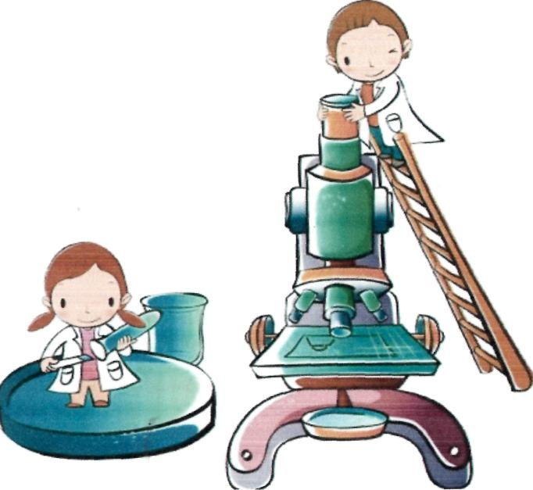

Расскажи - и я забуду, покажи - и я запомню, дай попробовать - и я пойму".
Китайская пословица

Дошкольное образование призвано обеспечить саморазвитие и самореализацию ребенка, способствовать развитию исследовательской активности и инициативы дошкольника. Научный поиск эффективных средств развития исследовательской активности дошкольников представляет актуальную проблему, требующую теоретического и практического решения.
Среди возможных средств развития познавательной активности дошкольников особого внимания заслуживает исследовательская деятельность. Потребность ребёнка в новых впечатлениях лежит в основе возникновения и развития неистощимой ориентировочно - исследовательской (поисковой) деятельности, направленной на познание окружающего мира. Чем разнообразнее и интенсивнее поисковая деятельность, тем больше новой информации получает ребёнок, тем быстрее и полноценнее он развивается. То есть крепко и надолго знания усваивается тогда, когда ребенок слышит, видит и делает что-то сам. Дети по своей природе исследователи, с радостью и удивлением они открывают для себя окружающий мир. Им интересно всё. Мир открывается ребёнку через опыт его личных ощущений, действий, переживаний. Малыш изучает мир, как может и чем может - глазами, руками, языком, носом. Он радуется даже самому маленькому открытию.
Почему же у большинства ребят с возрастом интерес к исследованиям пропадает? Может быть, в этом виноваты мы, взрослые? Очень часто мы говорим малышу: «Отойди от лужи, испачкаешься! Не трогай песок руками, он грязный! Выбрось эту гадость! Брось камень! Не бери снег! Не смотри по сторонам, а то споткнешься!» Может быть, мы, взрослые - папы и мамы, бабушки и дедушки, воспитатели и педагоги, сами того не желая, отбиваем у ребенка естественный интерес к исследованиям?
Проходит время, и ему уже совершенно неинтересно, почему с деревьев опадают листья, где прячется радуга, откуда берётся дождь, почему не падают звёзды.
Для того чтобы дети не потеряли интерес к окружающему миру, важно вовремя поддержать их стремление исследовать все и вся. Задача взрослых - не пресекать, а наоборот, активно развивать исследовательскую деятельность.
Исследовательская деятельность - это особый вид интеллектуально-творческой деятельности на основе поисковой активности и на базе исследовательского поведения;
- это активность ребенка, направленная на постижение устройства вещей, связей между явлениями окружающего мира, их упорядочение и систематизацию.
Основой исследовательской деятельности являются:
Поисковая активность - это поведение, направленное на изменение ситуации (или отношения к ней) при отсутствии Определенного прогноза его результатов, но при постоянном учете степени его эффективности.
Исследовательское поведение - это поведение, направленное на поиск и приобретение новой информации из внешнего окружения.
Исследовательская активность - естественное состояние каждого ребенка, он настроен на познание мира, он хочет все знать. Исследовать, открыть, изучить - значит сделать шаг в неизведанное.
Познавательно-исследовательская деятельность зарождается в раннем детстве, и вначале представляет собой простое экспериментирование с вещами, в ходе которого дифференцируется восприятие, возникает простейшая категоризация предметов по цвету, форме, назначению, осваиваются сенсорные эталоны, простые орудийные действия. В период дошкольного детства «островок» познавательно-исследовательской деятельности сопровождает игру, продуктивную деятельность в виде ориентировочных действий, опробования возможностей любого нового материала. Познавательно-исследовательская деятельность старшего дошкольника проявляется в виде детского экспериментирования с предметами и в виде вербального исследования вопросов, задаваемых взрослому (почему, зачем, как?)
Значение исследовательской деятельности для детей:
- Обогащение памяти ребенка, активизируются его мыслительные
- Развивается речь ребенка.
- Происходит накопление фонда умственных приемов и операций.
- Формируется и развивается самостоятельность, способность преобразовывать какие - либо предметы и явления для достижения определенного результата.
- Развивается эмоциональная сфера ребенка, его творческие способности.
Исследования предоставляют, возможность ребенку самому найти ответы на вопросы «как?» и «почему?». Это огромная возможность для детей думать, пробовать, экспериментировать, а самое главное - самовыражаться.
В процессе исследовательской деятельности идёт развитие познавательной активности и любознательности, обогащение памяти ребёнка, активизируются его мыслительные процессы, т.к. постоянно возникает необходимость совершать операции анализа и синтеза, сравнения и классификации, обобщения. Необходимость формулировать закономерности и делать выводы стимулирует развитие речи. У ребёнка накапливаются умственные умения, развиваются изобразительные способности. Ему приходится измерять, считать, сравнивать. Развивается эмоциональная сфера ребенка, его творческие способности.
Путей развития потенциала личности существует много, но собственно исследовательская деятельность, бесспорно, один из самых эффективных. Если ребенок-исследователь найдет поддержку у педагогов и родителей, из него вырастет исследователь-взрослый - умный, наблюдательный, умеющий самостоятельно делать выводы и логически мыслить, который всю жизнь будет находить в окружающем мире что-нибудь интересное и необычное, который умеет удивляться и радоваться всему, что видит вокруг.

